ГБОУ Школа № 626
Адрес: г. Москва, ул. Нагорная д. 32 к.2

ОТЧЕТ О ВЫПОЛНЕНИИ ПЛАНА БЛАГОУСТРОИТЕЛЬНЫХ РАБОТ
на 08.04.2019 год

- Частичная покраска цоколя
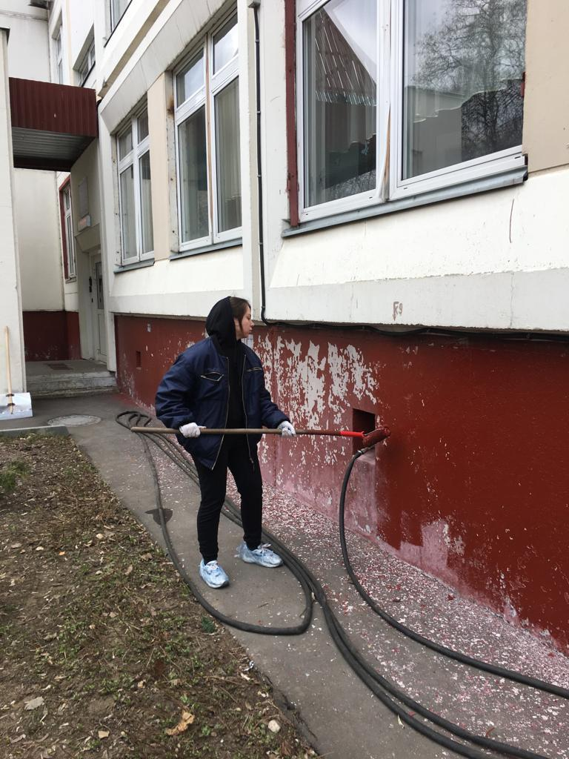
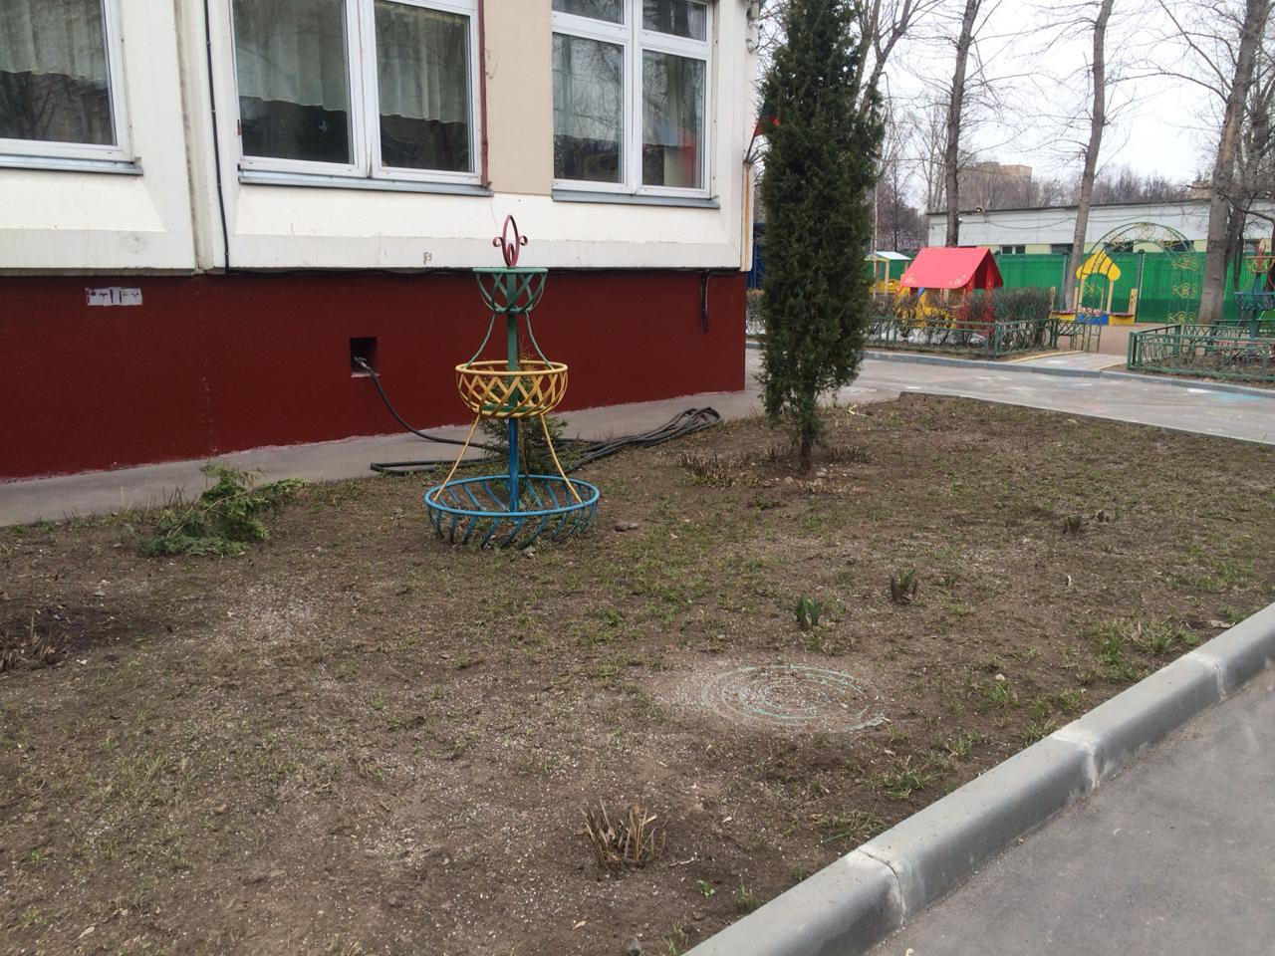

- Прогребание газонов
